一、登录

登录东华大学研招网（http://yjszs.dhu.edu.cn）——快速通道——“2018年推荐免试硕士研究生申请”，进入“硕士推免报名系统”

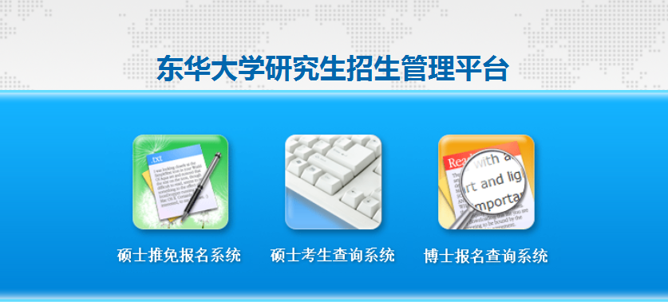

二、申请注册

首次登录，点击“推免申请”，进入推免报名平台。

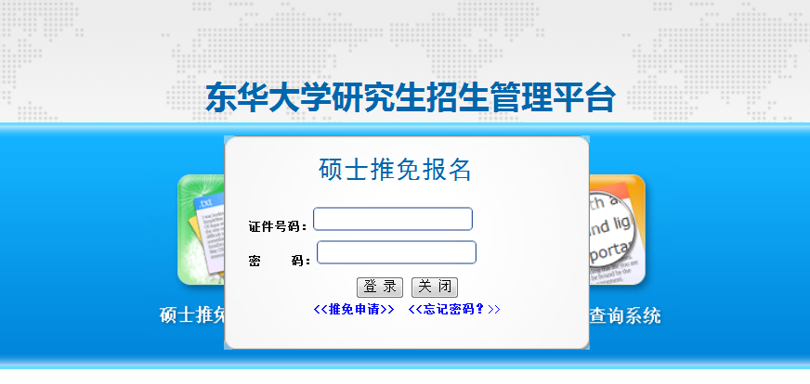
进入推免报名平台后，仔细阅读《报名须知》，点击“马上注册报名”进入注册页面。输入申请者的姓名和身份证号等信息，核对无误，点击“进入”，开始报名。
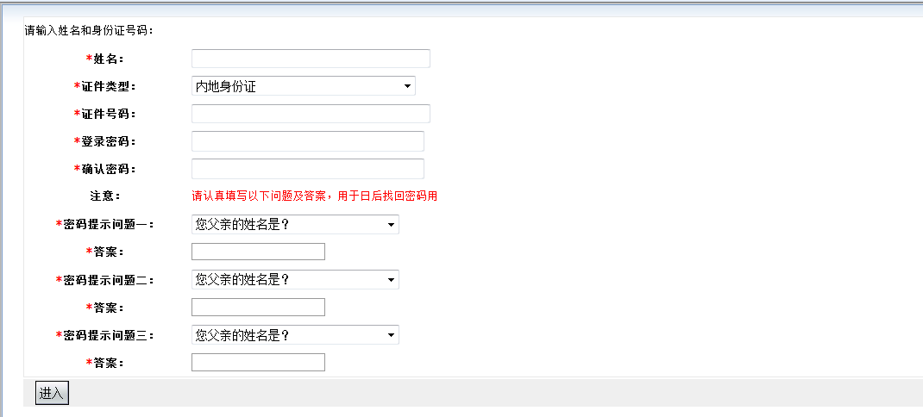

三、填写个人信息
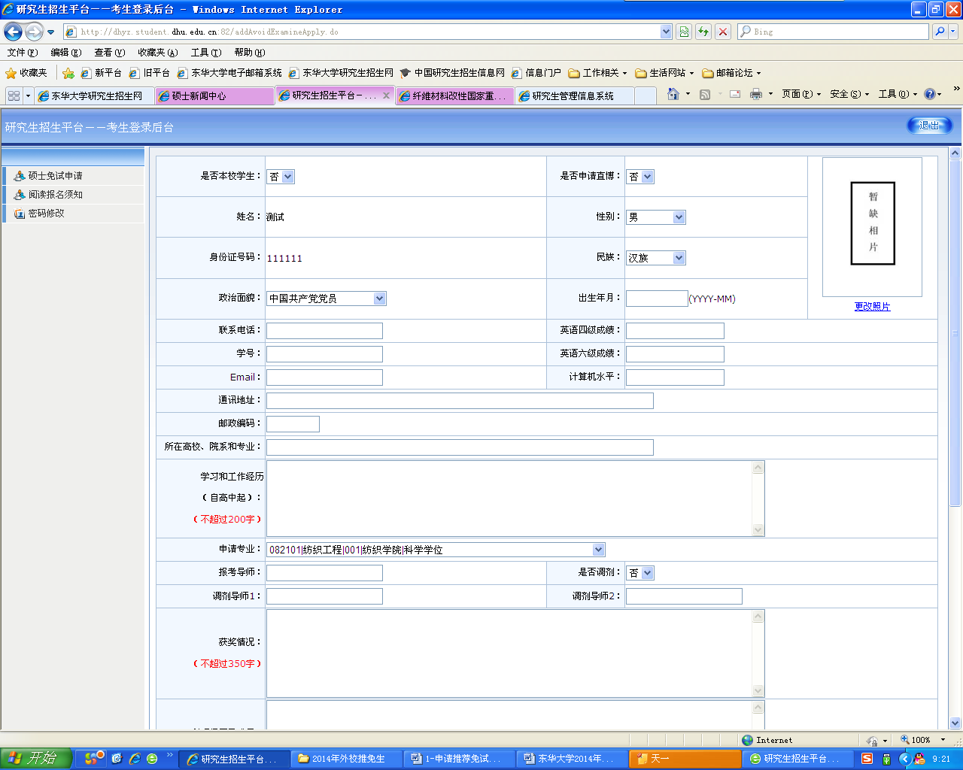
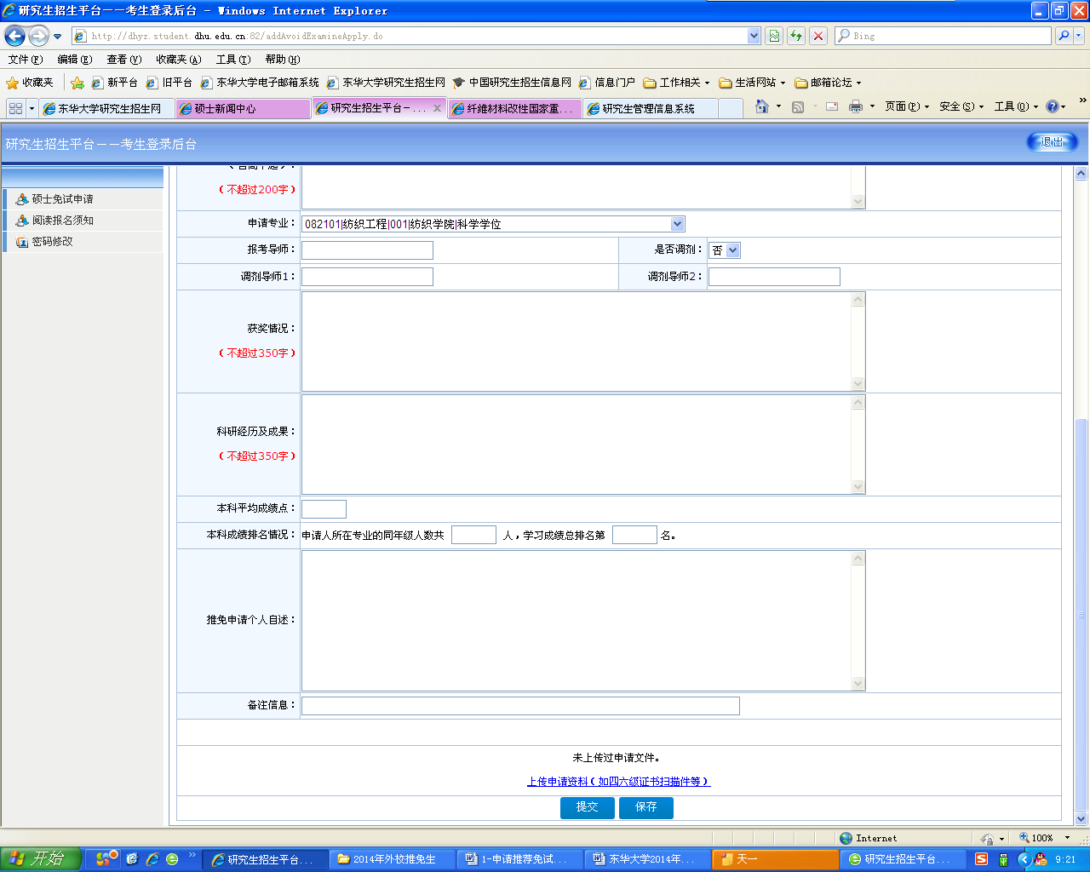
请如实填写个人信息，确保申请材料的真实性。凡提供虚假信息者，一经查实，取消资格。
确认校内还是校外
图片格式：高*宽 300*200

例如：英语六级成绩：500
计算机水平：全国计算机三级

请务必选择实际申请专业，否则学院无法查看到申请者的信息。接收专业请参浏览华大学研招网（http://yjszs.dhu.edu.cn）——招生简章。最新招生简章和专业目录公布之前，请参考上一年度招生简章和专业目录。

申请阶段可以不上传附件。如需上传，可将本科阶段历年成绩单、四六级证书、获奖证明等可制成JPG、PDF或WORD格式，然后压缩成一个zip格式的文件进行上传。注意限制图片分辨率，压缩文件小于15M。

点击“保存”可保存所填信息，下次登录可继续修改信息；点击“提交”后不可再修改。请确认所有栏目信息填写完整且已经上传照片，否则无法提交。

